2 класс
Все задания выполняй аккуратно и чётко, чтобы всё было разборчиво.
- Напиши три вида минора в тональности а-moll (ля минор):
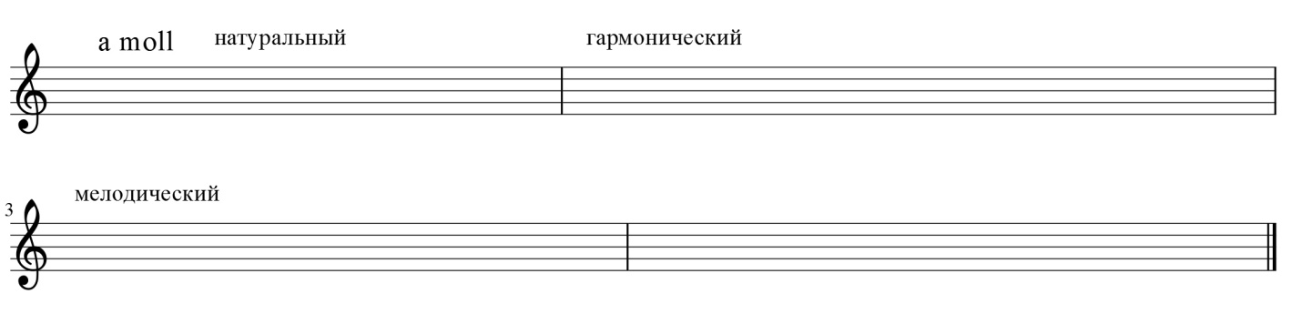

- На стр. 15 №41 написан в тональности До мажор (начинается с ноты Соль – с V ступени). Запиши этот номер в тональности Ре мажор, не забудь поставить ключевые знаки и правильно посчитай первую ноту.

- Продолжаем строить интервалы:
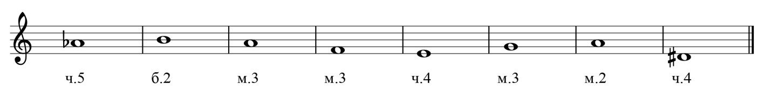

Родители могут помогать детям делать записи в тетрадь.

